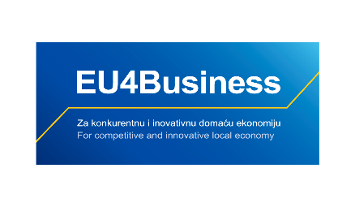
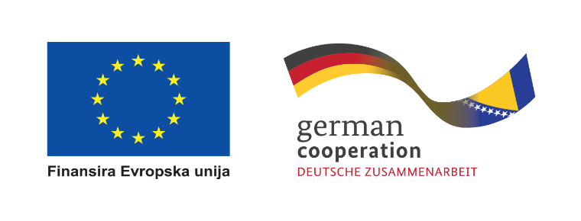
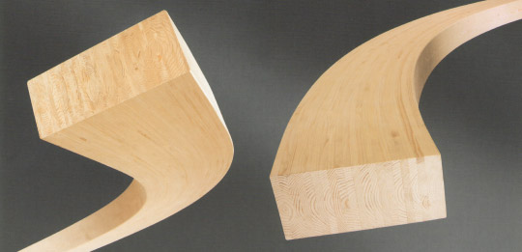

Projekt „Uspostava laboratorije za analizu površinske obrade u drvnoj i metalskoj industriji“
Prilog 1- Prijavni Obrazac
Poziv preduzećima iz oblasti drvne i metalske industrije iz Bosne i Hercegovine za besplatnu uslugu analize površinske obrade drvnih i metalskih proizvoda
Oktobar 2021. godine



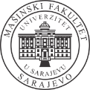
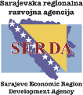
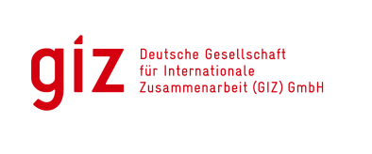
Implementiraju:
Informacije o podnosiocu prijave
Naziv preduzeća

Ime i prezime odgovornog lica podnosioca prijave (zakonskog zastupnika, vlasnika ili odgovornog lica)
Kontakt adresa:
Općina/grad:
Broj telefona: |  | Email adresa:
Godina osnivanja pravnog lica
ID Broj
Sektor u okviru kojeg preduzeće djeluje |  | Drvni sektor  Metalski sektor
Na koje tržište najviše svoje proizvode/poluproizvode plasirate?  (Ukoliko preduzeće svoje proizvode plasira domaće i inostrano, navesti ono na koje je veći procenat proizvoda plasira) |  | Domaće ________%  Inostrano (navesti u koje zemlje) _________%  _________________________________________________  _________________________________________________  _________________________________________________
Da li podnosilac prijave posjeduje certifikate kvaliteta i zaštite okoliša |  | Da ( ), navesti koji standardi: __________________________  Ne ( )
Implementiraju:

Informacije o proizvodnom procesu u preduzeću
Preduzeće se bavi proizvodnjom (pobrojati finalne proizvode ili poluproizvode ili opisati ukratko proces koji se odvija u preduzeću) | __________________________________________________  __________________________________________________  __________________________________________________  __________________________________________________  __________________________________________________
Koji je stepen završne obrade poluproizvoda/proizvoda?
Da li trenutno radite neke analize kvalitete svojih proizvoda/poluproizvoda i gdje?
Uz prijavu dostaviti:
- Rješenje o registraciji – kopija;
- ID broj – kopija.
Prijavu dostaviti na adresu Mašinski fakultet u Sarajevu, Vilsonovo šetalište br. 9, 7100 Sarajevo ili skenirano na mail: hajdarevic@mef.unsa.ba. Javni poziv za prijavu preduzeća ostaje otvoren do 30.10.2021. godine.

U _______________, dana _________.2021. godine

________________________
Popis podnosioca prijave

Implementiraju:

